专业培训记录
□QMS ■EMS □OHSMS
受审核方 |  | 浙江旭派克智能科技有限公司 |  |  |  | 专业小类/  项目代码 | 18.05.07
教师姓名 |  | 王央央 |  | 专业 | 18.05.07 | 培训地点
受培训人员 | 姓名 | 林兵 | 任泽华
 | 专业代码
生产工艺/  服务过程 |  | 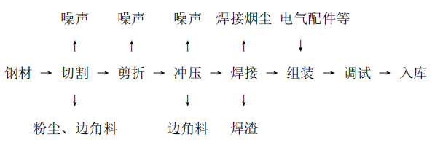
生产过程/服务过程  的风险及控制措施  特殊过程的控制 |  | -
重要环境及控制措施 |  | 噪声、焊接烟尘、边角料固废、火灾预防；
不可接受风险的危险源及控制措施 |  | -
相关法律法规的要求及产品标准 |  | 废水排放达到GB8978-1996《污水综合排放标准》中的三级标准，DB33/887-2013《工业企业废水氮、磷污染物间接排放限值》二级标准标准；厂界噪声排放达到GB12348-2008Ⅲ标准。白天小于60分贝，夜间小于50分贝；废气排放达到GB16297-1996《大气污染物综合排放标准》二级标准；
检验和试验项目及要求(如有型式试验要求,要进行说明) |  | -
其它相关知识

填表人(专业人员)：王央央 日期： 2020-12-3 审核组长： 林兵 日期：2020-12-3

注：如有其他培训内容或空格不够可另加附页

